Alleghe (979 m: 1600 inwoners)
- is mooi gelegen aan de oostelijke oever van het gelijknamige meer. Dit meer is ontstaan na een bergstorting in 1771, waarbij door het puin de Cordevole opgestuwd werd.
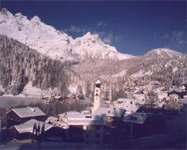
- De dichte naaldbossen weerspiegelen zich in het water, evenals de rotswanden van de Civetta,die donkere lijnen op het water tekenen.
- Het is echter jammer dat grote delen van de oevers van dit mooie meer privé-bezit zijn; overal villa's met hun tuinen.
- Het water bereikt een maximumtemperatuur van slechts 15 graden en is voor zwemmen dus niet erg geschikt.
- Een weggetje voert van Listolade door het Valle di Corpassa naar de Rif. Trieste en de Rif. Vazzoler, uitgangspunten voor beklimmingen van de toppen in de Civettagroep.
- Taibon Agordino (614 m) ligt wat afzijdig van de weg door het Cordevoledal, daar waar de wilde Tegnas uitmondt.
- Deze bergrivier heeft een schitterend dal uitgeslepen, het Valle di San Lucano, dat ingeklemd ligt tussen de Monte San Lucano (noordelijk) en de Monte Agner (zuidelijk).
- Door dit dal voert een enigszins berijdbare weg naar de Col di Pra, een zeer geschikt uitgangspunt voor bergwandelingen naar de genoemde twee toppen en de Palagroep in het westen.

